Муниципальное автономное учреждение дополнительного образования г. Хабаровска «Дворец творчества детей и молодёжи «Северное сияние»

РЕАЛИЗАЦИЯ ПРОЕКТА
«ПЕРСОНАЛИЗАЦИЯ КАК ВЕДУЩИЙ ТРЕНД ДОПОЛНИТЕЛЬНОГО ОБРАЗОВАНИЯ XXI ВЕКА»
в МАУ ДО «ДТДиМ»

Авторы: Лобанова Е.В., директор МАУ ДО «ДТДиМ» «Северное сияние»
Хан И.Ч., заместитель директора МАУ ДО «ДТДиМ» «Северное сияние»

2017

ИНФОРМАЦИОННЫЙ ЛИСТ
Представленные материалы представляют инновационный опыт творческой группы педагогических работников МАУДО «ДТДиМ»:
№ | ФИО | Год рождения | Образование | Квалификационная категория, год присвоения | адрес | Контактный телефон
 | Лобанова Е.В. | 1965 | Хабаровский государственный институт культуры, Хабаровский краевой институт развития образования | Высшая, 2015 | Хабаровск, Горького 60-14 | 89143140459
 | Хан И.Ч. | 1963 | Хабаровский государственный педагогический институт | Высшая, 2017 |  | 89622268251
 | Булатова Т.Ю. | 1971 | ГОУ ВПО «Комсомольский-на-Амуре государственный педагогический университет» | Первая, 2016 | Хабаровск, Партизанская 75 | 89141868144
 | Холодова Т.Р. | 1964 | Новокузнецкий механический техникум, Хабаровский краевой институт переподготовки и повышения квалификации педагогических кадров | Первая, 2017 | Хабаровск, Руднева 60-29 | 89147743451
 | Сильвина Е.И. | 1968 | Хабаровский государственный педагогический институт | Первая, 2016 | П. Приамурский, ул. Комсомольская 12 | 89244155484
 | Усмединский В.А. | 1995 | Хабаровский педагогический колледж | Соответствие, 2017 | Хабаровск, ул.Сергеевская, 10-8 | 89243026782
 | Барсук Е.А. | 1968 | Хабаровский государственный институт культуры | Высшая, 2015 | Хабаровск, З. космодемьянской 34-58 | 89625028858
 | Астахов Д.О. | 1992 | Тихоокеанский Государственный университет |  | Хабаровск, ул.Краснодарская, 22-3 | 89147744786
 | Баранова А.И. | 1994 | Педагогический институт Тихоокеанский Государственный университет |  | Хабаровск, ул.Бойко-Павлова, 20 | 89841712304
 | Конюкова О.Н. | 1955 | Хабаровский государственный институт культуры | Высшая, 2016 | Хабаровск, Трехгорная 88-47 | 89241016354
 | Сысоева З.И. | 1940 | Владивостокское педагогическое училище, Хабаровский государственный институт культуры | Первая, 2017 | Хабаровск, Тихоокеанская 182-630 | 89142154767
 | Оленникова Ю.Н. | 1969 | Хабаровский государственный педагогический институт | Высшая, 2013 | Хабаровск, Мостовая 1-66 | 89241059100
 | Таштамирова С.В. | 1960 | Хабаровский технологический колледж  ТОГУ | Высшая, 2015 | Хабаровск, Стрельникова 6-45 | 89141756984

РЕЦЕНЗИЯ
Нестеренко О.Б., к.псих.н., доцента кафедры теории и методики дефектологического образования, декана факультета дополнительного образования ПИ ТОГУ
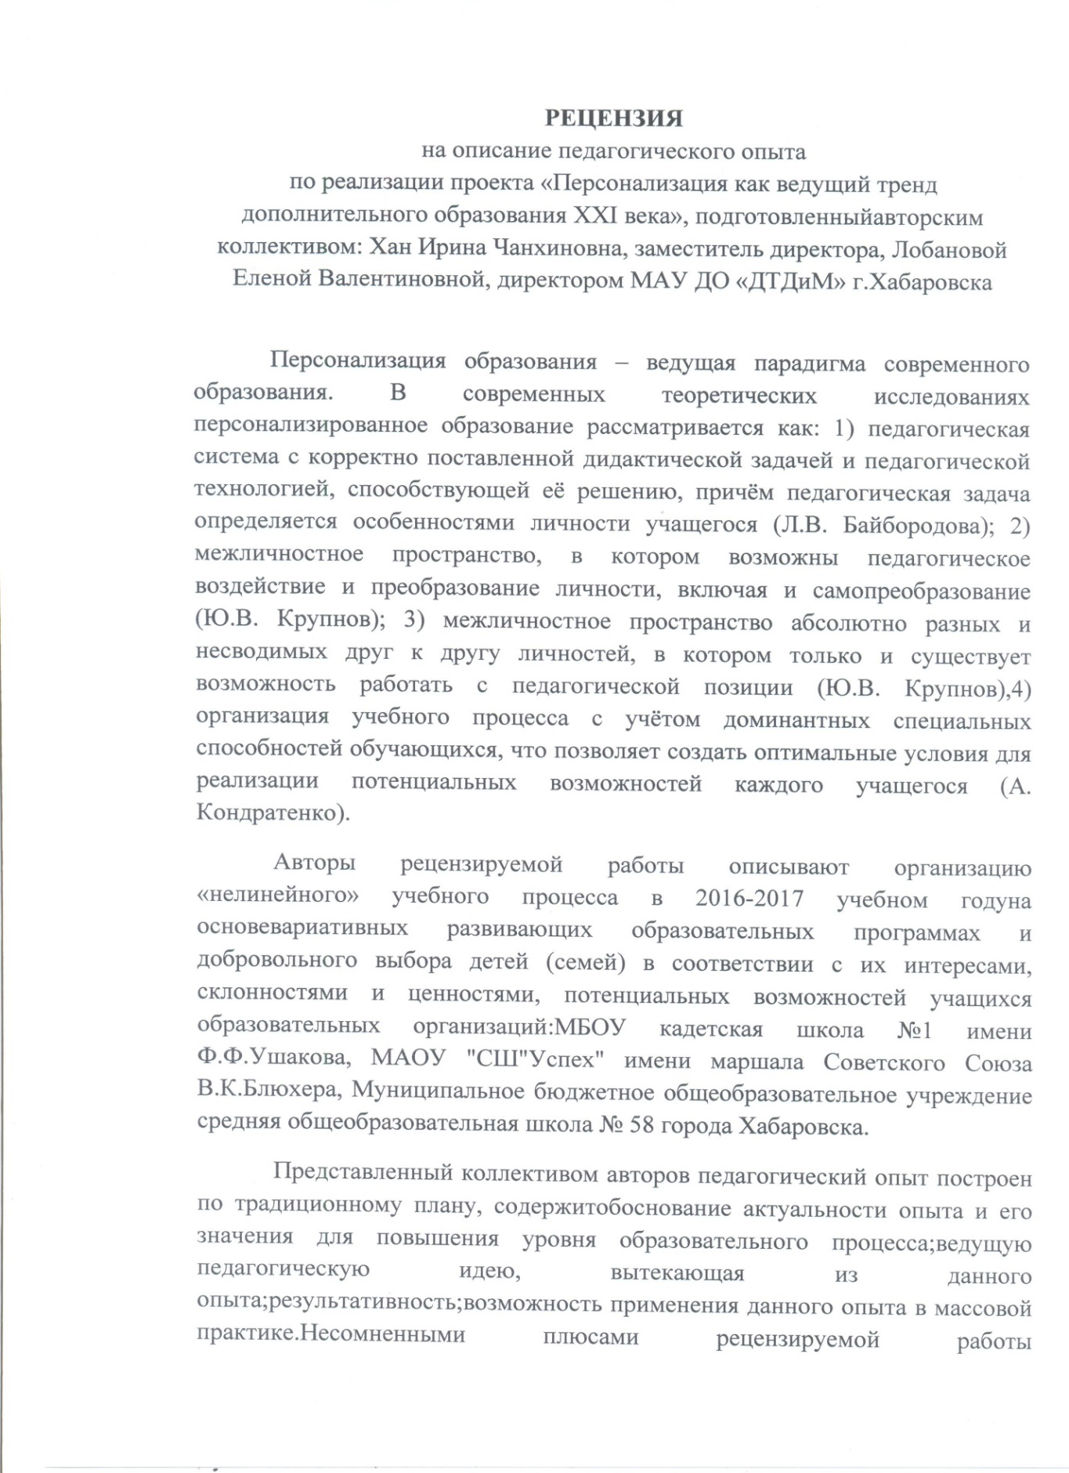
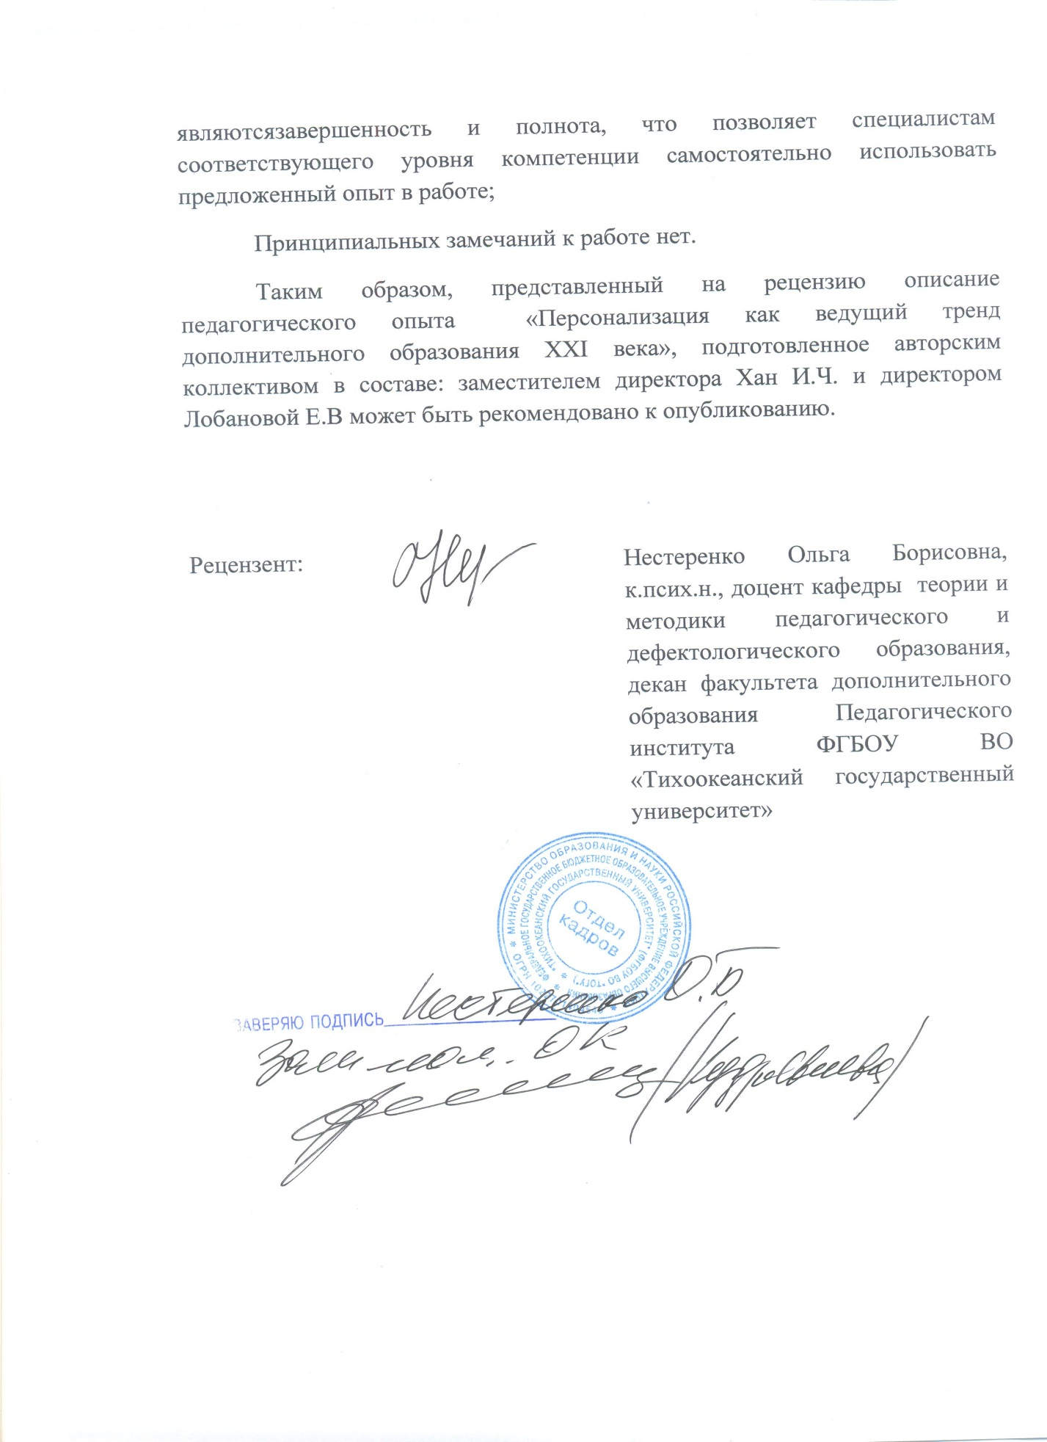

ОГЛАВЛЕНИЕ
ИНФОРМАЦИОННЫЙ ЛИСТ 2
РЕЦЕНЗИЯ 4
ОГЛАВЛЕНИЕ 6
ВВЕДЕНИЕ 7
ОСНОВНАЯ АНАЛИТИЧЕСКАЯ ЧАСТЬ 10
I этап – Подготовительный– 2015-2016 годы: 10
II этап – Основной – 2016-2017 годы: 11
III этап –Рефлексивный – 2017 год: 12
АНАЛИТИЧЕСКАЯ СПРАВКА 12
ВЫВОДЫ И РЕКОМЕНДАЦИИ 15

ВВЕДЕНИЕ
Среди множества идей Концепции развития дополнительного образования, утверждённой Распоряжением Правительства Российской Федерации от 4 сентября 2014 г. № 1726-р, наибольшего внимания заслуживает идея персонализации дополнительного образования («ведущий тренд развития образования в ХХI веке»). Идея персонализации продолжает педагогическую традицию, связанную с идеями и концептами индивидуализации, индивидуального, личностного и личностно-ориентированного подходов. Что такое “персонализация”? В психологическом словаре находим следующее определение понятия: «Персонализация (лат. persona – личность) – процесс осознания субъектом собственной личности как общественно значимой, результатом чего выступает его активная деятельность, нацеленная на трансляцию другим своей индивидуальности. Термин был введён психологом Вадимом Петровским и указывает на то, что, несмотря на близость определений «индивид» и «личность», их значение отличается. Персонализация, иными словами, – это потребность индивида в проявлении своей личности».
В Концепции развития дополнительного образования детей отмечается: “ Персонализация дополнительного образования усиливает его преимущества по сравнению с другими институтами формального образования посредством актуализации следующих аспектов:
- участие в вариативных развивающих образовательных программах на основе добровольного выбора детей (семей) в соответствии с их интересами, склонностями и ценностями;
- возможность выбора режима и темпа освоения образовательных программ, выстраивания индивидуальных образовательных траекторий (что имеет особое значение применительно к одарённым детям, детям с ограниченными возможностями здоровья);
- право на пробы и ошибки, возможность смены образовательных программ, педагогов и организаций;
- неформализованность содержания образования, организации образовательного процесса, уклада организаций дополнительного образования;
- вариативный характер оценки образовательных результатов; тесная связь с практикой, ориентация на создание конкретного персонального продукта и его публичную презентацию;
- возможность на практике применить полученные знания и навыки;
- разновозрастный характер объединений;
- возможность выбрать себе педагога, наставника, тренера”.
В советской психологии традиционно рассматривала основные процессы становления субъекта (персонализация, индивидуализация – А.Г.Асмолов, В.В.Давыдов, А.В.Петровский, В.А.Петровский и др.) как движимые стремлением индивида стать личностью.
Изменения, которые происходят в настоящее время, коснулись всех сфер жизни общества. Педагогическая сфера также не осталась в стороне. Рассматривая федеральный закон «Об образовании Российской Федерации», мы видим, что система образования должна быть направлена на развитие личности выпускника, создание соответствующих условий для его самоопределения и самореализации. Поэтому на данный момент необходимо решить проблему самоопределения и самореализации личности. Сейчас создаются школы, которые будут соответствовать таким требованиям, и примером таких школ может служить «Школа самоопределения» (А.Н. Тубельский).
Поиск своего предназначения занимает не один год. Этот процесс очень сложен и длится в течение всей нашей жизни. Что такое самоопределение с точки зрения философии? Прежде всего, это попытка человека найти и обрести смысл своего существования. Люди постоянно задумываются над тем, как правильно себя повести в тех или иных ситуациях, когда и кому стоит помочь, чем заняться, чтобы принести максимальную пользу обществу – все это и есть самоопределение.
Самоопределение ребёнка в сфере дополнительного образования, как элемент персонализации, следует рассматривать более широко:
- самоопределение стратегическое (выбор профессии и сферы досуга, в конечном итоге, образа жизни, в т. ч. выбор специфической жизненной стратегии «выбирать»);
- самоопределение оперативное (выбор способов структурирования повседневности, способов траты свободного времени, будничных и праздничных занятий, меры интенсивности собственных занятий);
- самоопределение тактическое (выбор содержания осваиваемого образования, выбор разновозрастных компаний, характера презентуемого продукта собственной деятельности).
Основные направления инновационной деятельности направлены на решение проблемы: Как одновременно обучать всех не просто по-разному, а персонально, т.е. простраивая персональный путь, собственный процесс персонализации. Что необходимо сделать, чтобы помочь в самоопределении и самореализации личности ребёнка.
Цель: обеспечение условий для свободного выбора ребёнком важных для него сфер интересов, деятельности, времени и темпа обучения.
Для достижения цели были поставлены и решены следующие задачи:
- Разработаны дополнительные образовательные общеобразовательные программы ознакомительного уровня.
- Разработана и апробирована модель «нелинейной» организации процесса обучения.
- Повышена профессиональная компетентность педагогов по проектированию индивидуальных образовательных маршрутов.
- Разработаны индивидуальные образовательные маршруты.
- Создана система мониторинга персональных результатов обучения.

Научно-практическая значимость инновационной деятельности заключается в создании условий во Дворце «Северное сияние» города Хабаровска для свободного выбора ребёнком важных для него сфер интересов, деятельности, времени и темпа обучения с использованием сверхкраткосрочных программ ознакомительного уровня и нелинейной организации образовательного процесса.

ОСНОВНАЯ АНАЛИТИЧЕСКАЯ ЧАСТЬ
В 2016-2017 учебном году в нашей организации реализовывался проект «Персонализация как ведущий тренд дополнительного образования XXI века». В Концепции развития дополнительного образования детей находим подтверждение актуальности нашего проекта: “Все острее встаёт задача общественного понимания необходимости дополнительного образования как открытого вариативного образования и его миссии наиболее полного обеспечения права человека на развитие и свободный выбор различных видов деятельности, в которых происходит личностное и профессиональное самоопределение детей и подростков…».
Главная идея проекта – организовать поддержку выбора тех, кто вовлечён в процесс самоопределения через вовлечение ребят в выбор программ ознакомительного уровня с правом на пробы, ошибки, изменения. «Не понравилось – могу уйти, могу выбрать другое, попробовать». Ключевым приоритетом мы считаем вариативность, право на ошибку, право на выбор и поиск себя самого.
Анализ теоретических источников показывает, что в психолого-педагогических исследованиях заложены теоретические предпосылки для научного обоснования инновационной деятельности (А.Г.Асмолов, В.В.Давыдов, А.В.Петровский, В.А.Петровский, и др.) и изучен передовой педагогический опыт «Школы самоопределения» А.Н. Тубельского.
Реализация проекта проходила в несколько этапов:

I этап – Подготовительный– 2015-2016 годы:
Цель первого этапа: поиск партнёров и подготовка к организации образовательного процесса для свободного выбора ребёнком важных для него сфер интересов, деятельности, времени и темпа обучения.
Задачи:
- Оформление соглашений с партнерами проекта;
- Разработка модели «нелинейной» организации образовательного процесса;
- Разработка 48-часовых программ ознакомительного уровня.

Нашими партнёрами в проекте стали МБОУ СОШ «Успех», МБОУ СОШ №58, МБОУ Кадетская школа №1, КГКОУ СКШИ 8 вида 3 с которыми мы заключили соглашения о сотрудничестве.
Для воплощения в жизнь нашей идеи разработали и апробировали «нелинейную» модель организации образовательного процесса, основными отличительными чертами являются:
- большая свобода выбора учащимися программ, перечисленных в учебном плане,
- личное участие каждого учащегося в формировании своего индивидуального учебного плана,
- содействие учащимся в построении образовательной траектории и, в частности, в выборе изучаемых программ,
Для реализации нелинейной системы использовались семь разноуровневых программ:
- 48-часовые программы ознакомительного уровня,
- базовые дополнительные общеобразовательные общеразвивающие программы.
Предварительно педагогов познакомили с Методическими рекомендациями

II этап – Основной – 2016-2017 годы:
Цель основного этапа: организация образовательного процесса по индивидуальным образовательным траекториям и повышение квалификации педагогов.
Задачи:
- Подготовка и проведение «Дня открытых дверей»
- Разработка шаблона индивидуального учебного плана
- Создание базы данных учащихся Дворца
- Мониторинг процесса персонального образования
- Изучение и обобщение передового педагогического опыта по дифференциации и персонализации обучения

В начале учебного года провели День открытых дверей, на котором учащиеся и родители могли познакомиться педагогами и программами. Перед началом мероприятия каждому участнику раздали регистрационные листы, перечень программ (Приложение 1.), шаблон индивидуального учебного плана (Приложение 2.) и расписание занятий. Во время презентации необходимо было отметить три наиболее понравившихся программы и проранжировать по степени значимости для ребёнка. Разъяснили, что особенностью организации образовательного процесса является «нелинейная» модель и обучение по триместрам (1 триместр: 15.09. - 04.12.2016, 2 триместр: 05.12 – 05.03.2017, 3 триместр: 06.03 – 28.05.2017), в конце каждого триместра будет организована выставка работ и предоставлена возможность сменить программу. Ранг программы определяет триместр изучения. Таким образом, каждый ученик может попробовать себя в нескольких программах, если появиться желание и возможность перейти с программы ознакомительного уровня на базовую программу. После презентации в холле 2 этажа была организована запись в объединения и оформлялись индивидуальные учебные планы.

III этап –Рефлексивный – 2017 год:
Цель этапа: подведение итогов, анализ и внесение корректив.

АНАЛИТИЧЕСКАЯ СПРАВКА
В период с сентября 2016 года по май 2017 года был проведен мониторинг освоения обучающимися краткосрочных учебных программ.
Работа проводилась в три основных этапа, в рамках проекта “Персонализация как ведущий тренд дополнительного образования XXI века“.
Данный мониторинг был проведен с использованием диагностических материалов Н.В. Кленовой и Л.Н. Буйловой «Методика определения результатов образовательной деятельности детей». Педагогам была предложена общая схему (матрица) диагностики образовательных результатов, которая может быть наполнена конкретным содержанием в соответствии с особенностями той или иной программы. Для этой цели была использована модифицированная диагностическая карта освоения образовательной программы. Диагностическая методика предполагала определения исходного (начального) и итогового уровня учета результатов обучения по программе в различных формах (опрос, наблюдение, игры, тест, задание, выставка). Так же использовались уровни освоения программы (уровни приобретенного опыта творчества):
- Высокий – творческий (приобретен опыт самостоятельной творческой деятельности, проявляющийся в нестандартности, оригинальности).
- Средний – репродуктивный с элементами творческого (учащийся выполняет задания на основе образца с элементами творчества).
- Низкий – имитационный (учащимся освоена репродуктивная, имитационная деятельность)
В процессе педагогического мониторинга педагоги, работающие по краткосрочным (48часовым) программам:
- сравнивали результаты диагностики (на начало и итоговое освоение программы), прослеживая динамику усвоения образовательной программы.
- проводили оценку индивидуального развития детей (поддержки ребенка, построения его образовательной траектории и оптимизации работы с группой детей.)
- выявляли наиболее способных учащихся.
- наблюдали за развитие группы в целом.

Проведенный анализ полученных результатов мониторинга дают объективную оценку усвоения обучающимися материала программного материала. Полученные в ходе исследования данные представлены в таблицах.

Таблица 1
Результаты исходной (начальной) и итоговой диагностики
Программа | Уч | Средние показатели (баллы) учащихся
 |  | вп | ип | вп | ип | вп | ип
«Бюро находок» |  | выс | выс | средн | средн | низк | низк
 | 1 этап
 | 10 | - | 30%(3) | 40%(4) | 70%(7) | 60(6) | -
 | 2 этап
 | 13 | - | 30%(4) | 54%(7) | 62%(8) | 46%(6) | 8%(1)
 | 3 этап
 | 11 | - | 36%(4) | 55%(6) | 64%(7) | 45%(5) | -
Итого | 34 | - | 32% | 50% | 65% | 50% | 3%
«ВИМ» | 1 этап
 | 10 | - | 60%(6) | 60%(6) | 30%(3) | 40%(4) | -
 | 2 этап
 | 13 | - | 46%(6) | 62%(8) | 54%(7) | 38%(5) | -
 | 3 этап
 | 12 | - | 17%(2) | 75%(9) | 83%(10) | 25%(3) | -
Итого | 35 | - | 41% | 66% | 56% | 34% | -
«Ажур» | 1 этап
 | 10 | - | 40% (4) | 50% (5) | 60%(8) | 50% (5) | -
 | 2 этап
 | 12 | - | 33% (4) | 58% (7) | 67%(8) | 42% (5) | -
 | 3 этап
 | 13 | 15%(2) | 23% (3) | 58% (7) | 69%(9) | 31% (4) | 8% (1)
Итого | 35 | 5% | 32% | 55% | 65% | 41% | 3%
«Дизайн+» | 1 этап
 | 11 | 18% (2) | 45% (5) | 45% (5) | 54% (6) | 36% (4) | -
 | 2 этап
 | 13 | 15%(2) | 23% (3) | 58% (7) | 69%(9) | 31% (4) | 8% (1)
 | 3 этап
 | 12 | 8% (1) | 42% (5) | 58% (7) | 50% (6) | 33% (4) | 8(1)
Итого | 36 | 14% | 37% | 57% | 58% | 33% | 3%
«Просто о сложном» | 1 этап
 | 12 | 8% (1) | 42%(5) | 75% (9) | 50%(6) | 17%(2) | 8%(1)
 | 2 этап
 | 12 | 8% (1) | 42%(5) | 75% (9) | 50%(6) | 17%(2) | 8%(1)
 | 3 этап
 | 14 | 21% (3) | 36%(5) | 36% (5) | 64%(9) | 43%(6) | -
Итого | 38 | 12% | 40% | 62% | 55% | 26% | 5%
«Начальное 3D –моделирование» | 1 этап
 | 10 | - | 20%(2) | 80%(8) | 80%(8) | 20%(2) | -
 | 2 этап
 | 12 | - | 17%(2) | 67%(8) | 83%(10) | 33%(4)
 | 3 этап
 | 13 | 8%(1) | 31%(4) | 69%(9) | 61%(8) | 23%(3) | 8%(1)
Итого | 35 | 3% | 23% | 72% | 75% | 25% | 3%
«Медиакор» | 1 этап
 | 10 | 10% (1) | 10% (1) | 30%(3) | 80%(8) | 60%(6) | 10% (1)
 | 2 этап
 | 12 | 8% (1) | 8% (1) | 26%(3) | 83%(10) | 67%(8) | 8% (1)
 | 3 этап
 | 12 | 16% (2) | 33% (4) | 67%(8) | 67%(8) | 16%(2) | -
Итого | 34 | 11% | 17% | 41% | 77% | 48% | 6%

Таблица 2
Программа | Уч | начало программы |  |  | итог программы
 |  | вп | вп | вп | ип | ип | ип
«Бюро находок» |  | выс | средн | низк | выс | средн | низк
 | 34 | - | 50% | 50% | 32% | 65% | 3%
«ВИМ» | 35 | - | 66% | 34% | 41% | 56% | -
«Ажур» | 35 | 5% | 55% | 41% | 32% | 65% | 3%
«Дизайн+» | 36 | 14% | 57% | 33% | 37% | 58% | 3%
«Просто о сложном» | 38 | 12% | 62% | 26% | 40% | 55% | 5%
«Начальное 3D –моделирование» | 35 | 3% | 72% | 25% | 23% | 75% | 3%
«Медиакор» | 34 | 11% | 41% | 48% | 17% | 77% | 6%
ИТОГО |  | 6% | 57% | 37% | 32% | 64% | 3%

В целом можно отметить, что в основном у учащихся преобладает средний уровень усвоения программ. Все результаты обучения (оценочно-измерительные признаки (критерии)) имеют положительную динамику.
Присутствует тенденция к увеличению процента учащихся, имеющих высокий уровень и снижение процента учащихся с низким уровнем усвоения программ.
В результате анализа причин 3 % показателя низкого уровня усвоения программы детьми выявлены следующие факторы: часто болеющие дети и нерегулярное посещение занятий по различным причинам.
Полученные показатели освоения программ свидетельствуют о применении эффективности нелинейного построения образовательного процесса и тесную связь с практикой, ориентация на создание конкретного персонального продукта и его публичную презентацию на основе добровольного выбора детей (семей) в соответствии с их интересами, склонностями и ценностями. Предоставление возможности выбора режима и темпа освоения образовательных программ; возможность смены образовательных программ, выбрать себе педагога.
Так же выявлено количество учащихся, принявших участие в конкурсных мероприятиях различного уровня, что составило –9%; выставках приняло 97 % учащихся участвующих в краткосрочных программах.
Таким образом, можно сделать вывод, что учащимися приобретен индивидуальный опыт творческой деятельности (опыт освоения теоретической информации, опыт практической деятельности, опыт творчества).

ВЫВОДЫ И РЕКОМЕНДАЦИИ
Резюмируя вышеизложенный материал, можно сделать вывод о том, что полученный опыт раскрывает один из возможных путей организации образовательного процесса для решения актуальной в современном обществе проблемы самоопределения и самореализации личности.
107 учащимся из МБОУ СОШ «Успех», МБОУ СОШ №58, МБОУ Кадетская школа №1, КГКОУ СКШИ 8 вида №3 было предоставлено право самостоятельно выстроить индивидуальный образовательный маршрут. Благодаря приобретённым при обучении навыкам в различных видах деятельности, ученик способен сделать самостоятельный выбор важных для него сфер деятельности, ему занимать осмысленную, активную и деятельную жизненную позицию, делать выбор не только в содержании, но и. определить режим и темп освоения образовательных программ.
Таким образом, образовательный процесс был персонализирован, каждый ребёнок находил личностный смысл учёбы. Усваивая необходимый материал программ, презентуя результаты своей работы, каждый учащийся определил личностный смысл деятельности, а не просто изучил отдельные алгоритмы и понятия.
Продолжение и развитие проекта видим в предоставлении возможности не только выбора содержания образования, но и в формах и способах его получения, не только очного но и дистанционного.

